### 基于机器学习的影响科技人员心理健康的重要预测因素

###### 一、研究的目的、意义

1. **研究目的：**筛选出影响科技人员心理健康的重要预测因素
2. **研究意义：**由于各种调查问卷涉及题目过多，需要花费太多时间去填写，导致体验比较差，为了节省科技人员填写时间，同时达到心理健康预测效果，采用机器学习方法简化调查问卷
3. **研究综述**

**3.1 当前科技人员心理健康研究现状**

当今科技的快速发展和竞争对科技人员的心理健康产生了诸多的挑战，近年来已进行了许多关于科技人员心理健康的研究，以了解这一群人的心理状况和应对政策。郭菲和陈祉妍(2019)研究发现中国科技工作者中约超过1/5的科技工作者有不同程度的抑郁问题，一半的人有一定的焦虑问题，8%以上存在中、重度焦虑表现。其主要原因：一方面，科技行业的工作要求高，工作中社会支持不足，没有价值感，得不到尊重，工作压力大等因素均会对心理健康造成损害(刘平平等，2012; Mark & Smith，2012; Siegrist & Li, 2016; Yang et al.，2016;)。而个体如果长期处于工作压力状态下就会出现一种身心消耗过度、精力衰竭的综合症状，包括情绪衰竭、工作怠慢、个人工作效能感低三个维度。这就是美国临床心理学家Freudenberger (1974)在研究职业压力时提出的“职业倦怠”(burnout)。研究表明，职业倦怠有可能带来较为严重的心理健康后果，职业倦怠程度较高的个体，其工作效率更低，工作绩效更差，离职意愿更强，且身心焦虑和抑郁程度也会提高(Toker & Biron, (2012); Singh et al., 2012; 赵延东等, 2012; Zhang et al.，2019)。另外一些研究表明工作满意度跟个体心理健康有着密切的关系，工作满意度跟个体的职场倦怠感，自尊感，抑郁和焦虑感有着强相关性(Faragher et al., 2013; Nadinloyi et al.，2013)。另一方面，除工作之外，科技工作者也有自己的家庭角色，面临着一些现实生活问题，以往研究发现收入水平，工作家庭冲突也是影响人们心理健康的重要因素( Frone，2000; Sturm & Gresenz，2002; Jenkins et al.，2008; Kelly，2021)。除了以上这些方面的研究外，也有通过正性与负性情绪量表(Hughes et al.，2009)，心理健康服务资源和使用的主观障碍等方面研究心理健康的影响(郭菲 等, 2020)。目前大部分的文献是通过简单的统计检验，相关性分析和回归分析方法对科技人员心理健康问题分析，这些方法大多是检验分布的一致性，只能验证影响因素与心理问题之间是否显著相关，只考虑了单个风险因素（或一小组风险因素），而不能识别出哪些因素对科技人员心理健康影响比较大。另外从研究广度来看，大部分研究都是针对某一个特定区域的样本或者针对某一个特点的角度进行分析，很少有针对全国样本的全视角分析研究。本研究将以2017年全国科技工作者心理健康问卷调查数据为数据源，采用机器学习中的随机森林方法分析出潜在影响科技人员心理建重要的因素。

**3.2 机器学习在心理学领域的应用与挑战**

机器学习涉及使用高级统计和概率技术来构建具有自动从数据中学习的能力的系统。使用机器学习方法可以使数据中的模式更容易、更准确地识别，并可以从数据源做出更准确的预测（例如：更准确的诊断和预后）(Jordan & Mitchell，2015)。目前机器学习为人工智能、计算机视觉、语音识别和自然语言处理等的发展起到显著的作用，通过使用机器学习，研究人员和开发人员能够从海量的数据集中提取出重要信息，提供个性化体验，并开发智能系统(Jordan & Mitchell，2015)。机器学习模型不受假设的约束，特别适用于在复杂数据集中找到模式(Orrù et al.，2020)。在生物信息学，遗传流行病学和一般微生物学等健康领域，机器学习通过对复杂数据进行快速和可扩展的分析取得了重大进展(Luo 等人，2016)。Díaz-Uriarte & Alvarez de Andrés (2006)利用随机森林算法进行基因筛选和分类，研究表明随机森林算法对于基因筛选和分类具有较高的准确性和稳定性。在心理健康领域使用机器学习方法也在探索应用中，目前主要应用于心理健康检测和诊断，预后、治疗和支持，公共卫生应用，科研和临床管理(Abbas et al., 2018)。Breiman(2001)使用机器学习随机森林方法从大量潜在的预测变量中识别出重要的预测因素。Abbas等人(2018)提出通过机器学习和特征选择方法，简化出一个新的测评工具，用来检测儿童是否患有孤独症，选取出162个样本数据进行验证，验证结果发现测评时间仅为原来的 1/4，并且提高了准确率。马林梓和李波(2021)利用机器学习方法筛选出对初中生心理健康产生重要影响的因素。Fodeh 等人(2019) 通过从twitter上收集大量关于自杀的推文，利用机器学习方法提取出相关特征，并将这些特征数据用机器学习算法进行训练和测试，使其可以用来有效地检测自杀风险因素。Prout 等人(2020)使用随机森林机来确定COVID-19期间心理压力最强的预测因子，并开发回归树来确定焦虑、抑郁和创伤后压力风险更高的个体。

虽然机器学习在心理健康领域已有一些应用，但还存在很大的挑战，如开发的机器学习模型会受到数据质量的限制，有时开发好的模型在实验室中可能看起来效果很好，但在现实使用中可能会遇到挑战，这些挑战包括由收集、存储和共享心理健康数据引发的伦理问题(Shatte, A. B., Hutchinson, D. M., & Teague, S. J., 2019)。以往的研究也证明样本量与机器学习模型进行分类的准确性之间存在负相关关系(Abbas etal., 2018; Varoquaux, 2018)。另外一个挑战是数据集的高度不平衡（即一个类别的样本比其他类别的样本多很多时，数据集就不平衡)，大多数机器学习算法在这类数据集中表现不佳，因为在机器学习模型训练时，机器学习算法偏向于学习多样本类别特征，从而导致对少样本类别的预测准确率较低，因此当要求对小样本的预测准率高时这将具有很大的挑战(Batista et al., 2004)。

###### **研究方法**

1. **数据来源**

研究数据来源于2017年全国科技工作者心理状况问卷调查，调查问卷包括：匹兹堡睡眠质量指数、工作倦怠量表、工作家庭冲突量表、幸福感与工作满意度、心理健康素养问卷、心理求助障碍量表、易激惹、正性与负性情绪量表、工作时间的分配（自编）、工作满意度（自编）、收入水平（自编）、生活困扰（自编）、社会资本（自编）、职业价值观（自编）、职业评价（自编）、行政干预（自编）、职业压力指标问卷、背景信息、流调中心抑郁自评量表、广泛性焦虑筛查量表。其中流调中心抑郁自评量表、广泛性焦虑筛查量表和自杀意念的次数将用来作为衡量科技人员心理健康的目标值，其他问卷数据作为科技人员心理健康的预测数据。

1. **数据预处理（使用python下的panda和numpy数据分析包处理）**

* 删除“流调中心抑郁自评量表”和“广泛性焦虑筛查量表”问卷含有题目未作答的样本以及自杀意念未作答的样本
* 求和样本“流调中心抑郁自评量表”得分，根据得分进行心理健康分类，抑郁自评量表得分以总分0-9 分为无抑郁风险，10-16轻度抑郁风险，17-27重度抑郁风险。
* 求和样本“广泛性焦虑筛查量表”得分，根据得分进行分类，得分低于5分表示无焦虑，5~9分表示轻度焦虑，10~14分表示中度焦虑，15 分以上表示重度焦虑
* 根据背景调查项里的自杀意念分类样本，1-3表示有自杀意念，4表示无自杀
* 删除含中文值的无意义数据。
* 删除重复列。
* 采用Scikit-learn中的”多变量插补方法”(IterativeImputer)(Pedregosa et al., 2011)对缺失值进行填充。多变量插补法以迭代循环的方式进行：

1. 在每个步骤中，将特征列指定为输出y，将其他特征列视为输入X。
2. 把回归器拟合到已知的y的(X，y)上。
3. 然后，使用回归器预测y的缺失值。
4. 针对每个特征以迭代方式完成此操作，然后在max_iter插补回合中重复此操作。
5. 返回最后一轮估算的结果。
6. **算法选择**

由于预测目标为二分类和多分类离散数据类型，所以选择机器学习下随机森林分类算法(RandomForestClassifier)。该算法通过组合多个决策树来进行分类或预测，并通过递归测试每个特征值的强度,预测哪些特征变量对模型的贡献最大。随机森林算法抗拟合能力强，不容易受数据集中噪声和异常值的影响，这能提高算法的稳定性。另外随机森林算法能捕捉特征之间的非线性关系，包括特征之间的交互效应，这对于处理大量特征的多分类问题尤为重要，因为大量特征之间的关系往往是复杂的和非线性的。总之，随机森林算法在处理大量特征的多分类问题时具有较好的性能，能提高预测的准确性和可靠性。

1. **训练模型，并选出对科技工作者心理健康有重要影响的因素**

通过以流调中心抑郁自评量表、流调中心抑郁自评量表和自杀意念分别为目标值的数据统计分析发现，数据集存在高度不平衡，如图1、2、3

**Figure 1.** Suicidal Ideation Sample Data Distribution Statistics

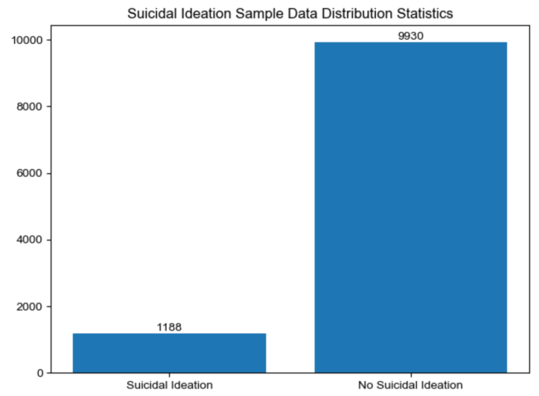

**Figure 2.** Depression Level Sample Data Distribution Statistics

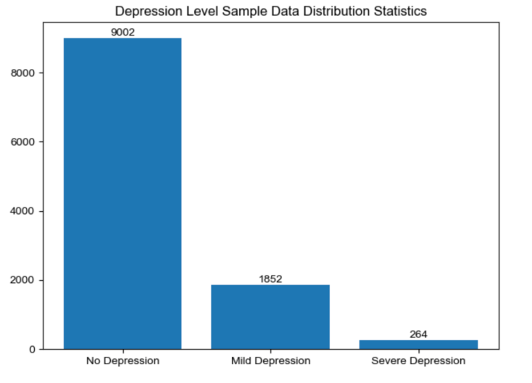

**Figure 3.** Anxiety Level Sample Data Distribution Statistics

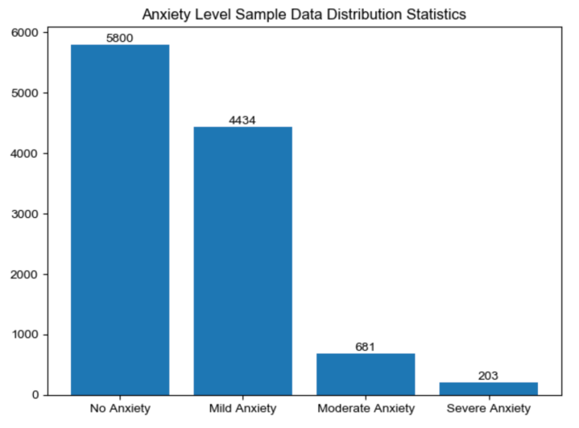

由于数据集存在高度不平衡，为了提高训练模型对各类别的预测准确率同时不丢失数据特征，训练前使用机器学习上采样学习方法*算法来解决数据失衡问题。然后再*分别以抑郁量表得分、焦虑量表得分和自杀意念分类为目标值对心理健康分类，其他数据为特征值。将数据随机分为两部分，70%作为模型训练集，另外30%的数据作为测试集。采用网格搜索(GridSearchCV)从给定的一系列参数中选出最优的模型参数，然后使用交叉验证方法对模型进行验证。以下是针对不同目标值选出的前30个重要特征：

**图4. 以抑郁量表得分分类为目标选出的重要特征**

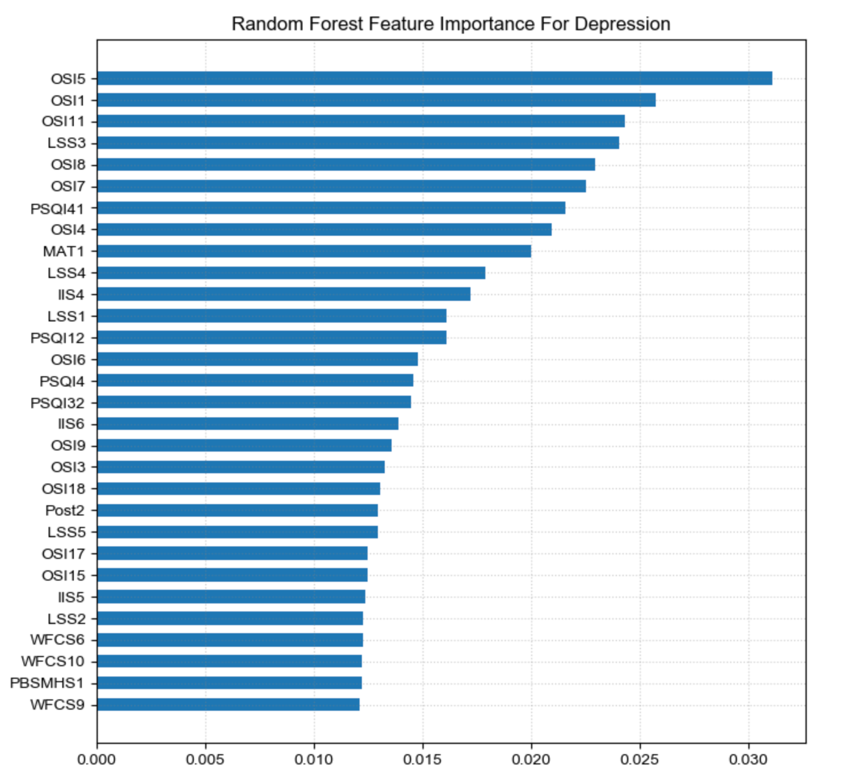

**图5. 以焦虑量表得分分类为目标选出的重要特征**

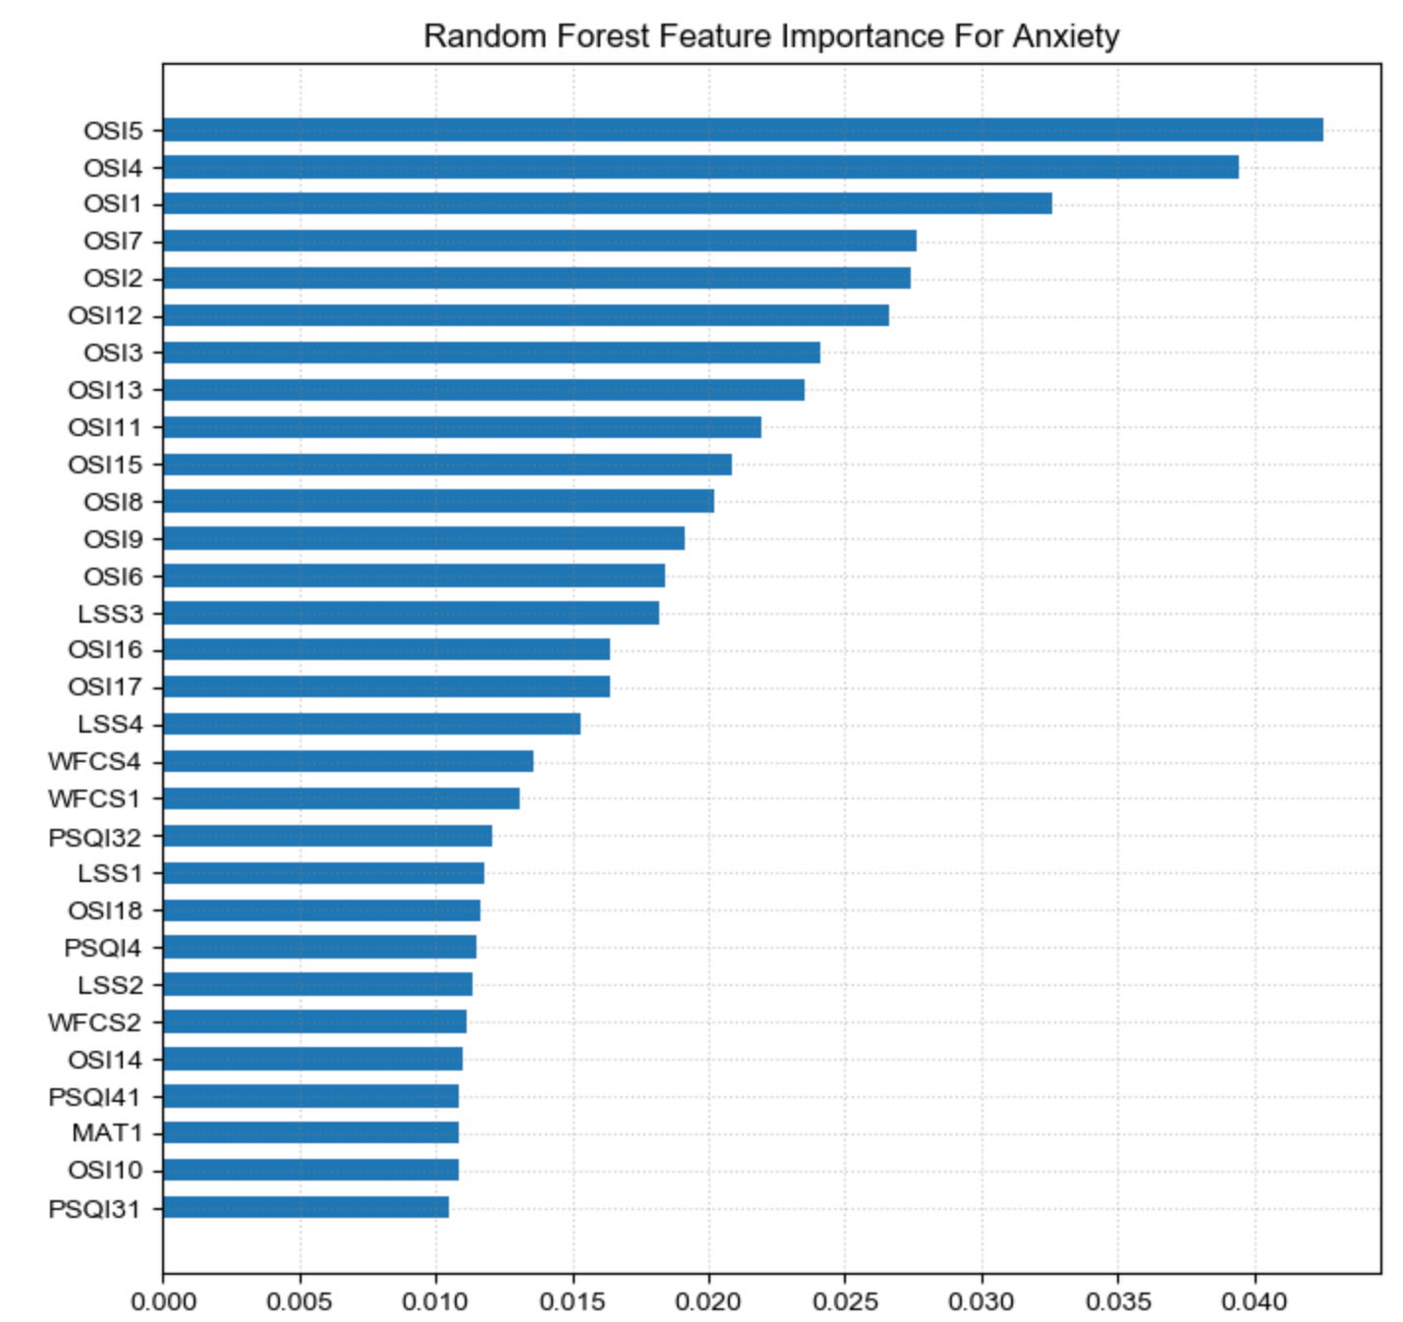

**图6. 以自杀意念得分分类为目标选出的重要特征**

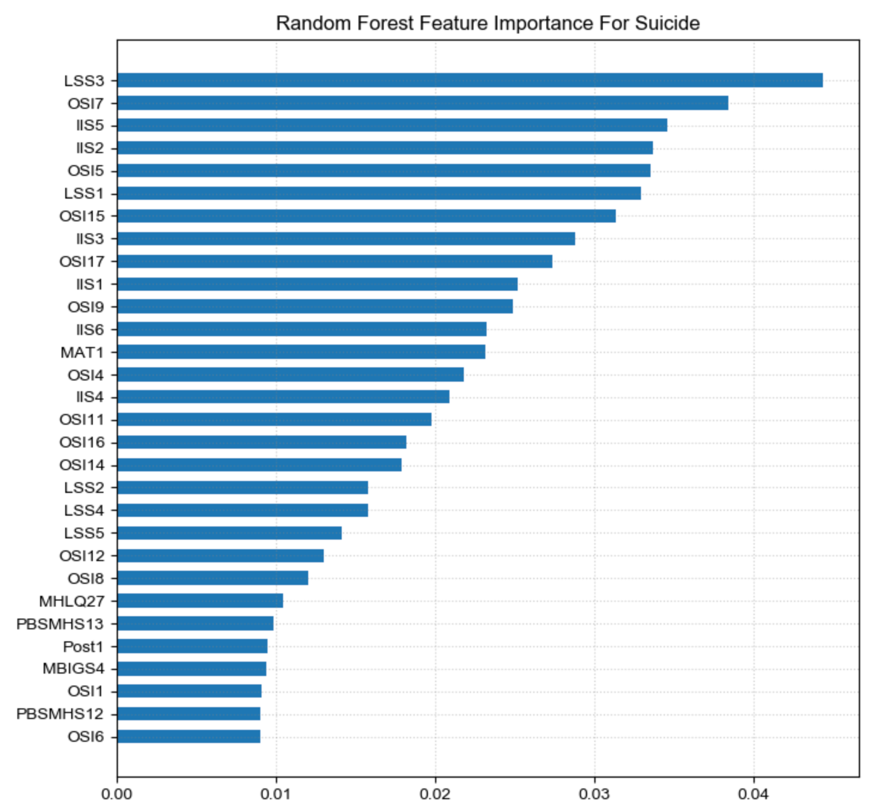

从得出的重要影响因素可以看出对抑郁状态做出重要预测的因素同时也对焦虑状态的预测和自杀意念预测也有着重要作用，可以选取出共同因素组合成新的测试题目组来重新预测科技工作者的心理健康状态。

**图7. 标黄的为共同预测重要因素**

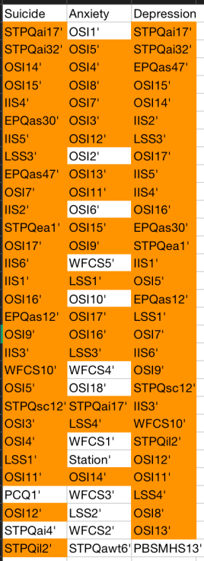

1. **使用选择出的重要特征重新训练模型，并采用混淆矩阵估模型性能**

根据重要特征从数据源中选取出数据，分别对科技工作者的抑郁状态，焦虑状态和自杀意念作出预测，并使用混淆矩阵评估随机森林分类模型的性能，预测结果如下图8、9、10

**图8. 科技人员焦虑状态预测**

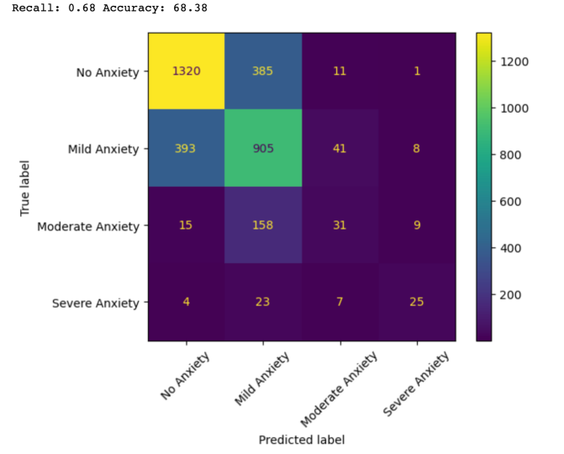

**图9. 科技人员抑郁状态预测**

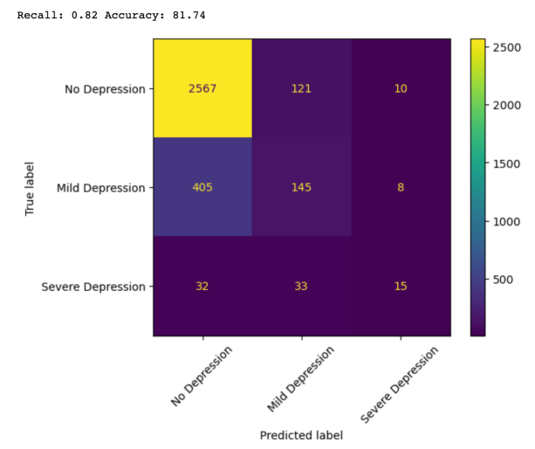

**图10. 科技人员自杀意念预测**

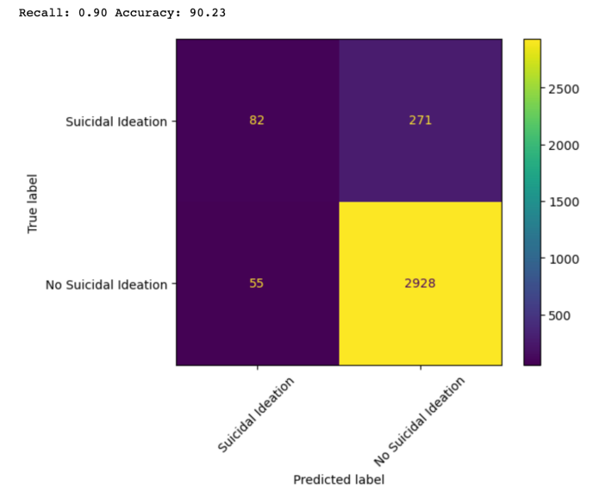

1. 按问卷量表维度对影响自杀意念，抑郁，焦虑的因素排序

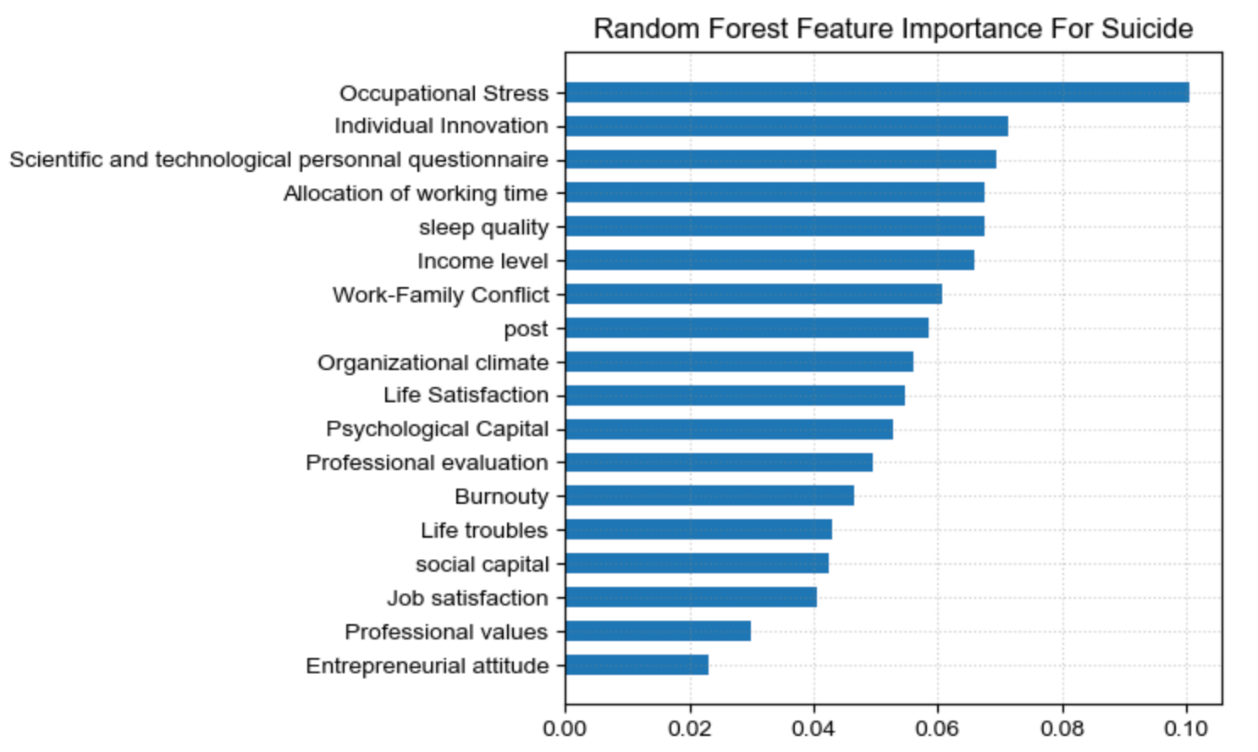

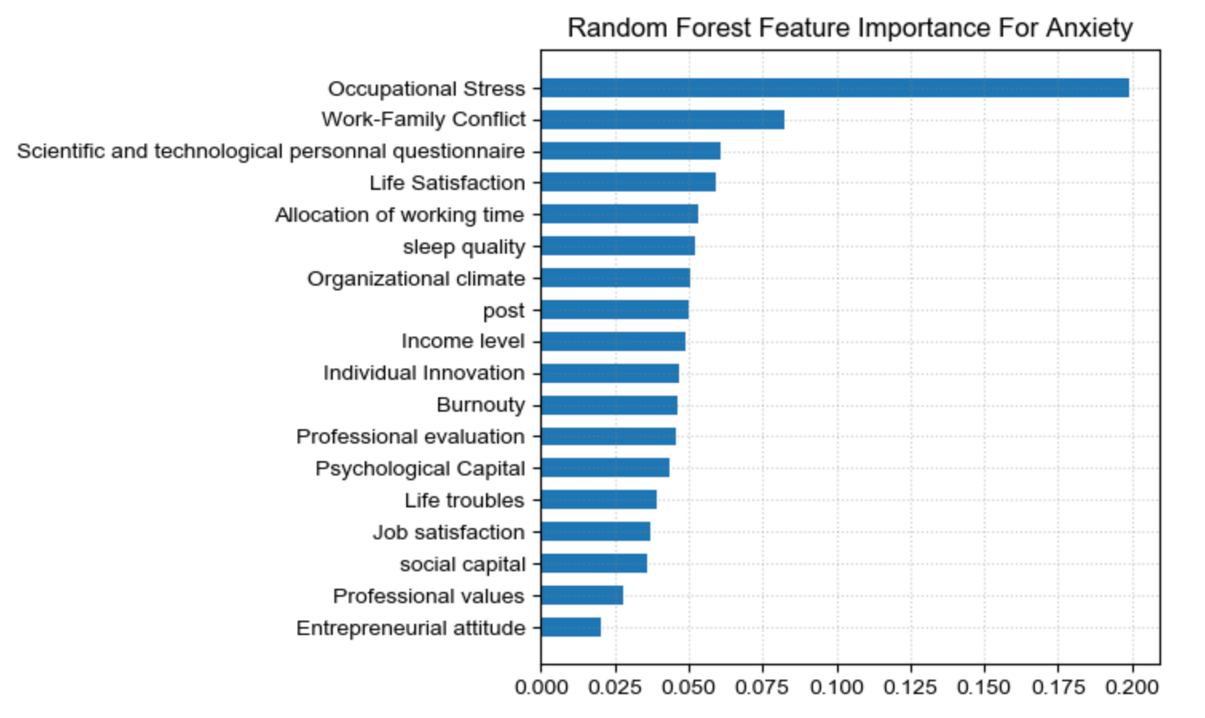

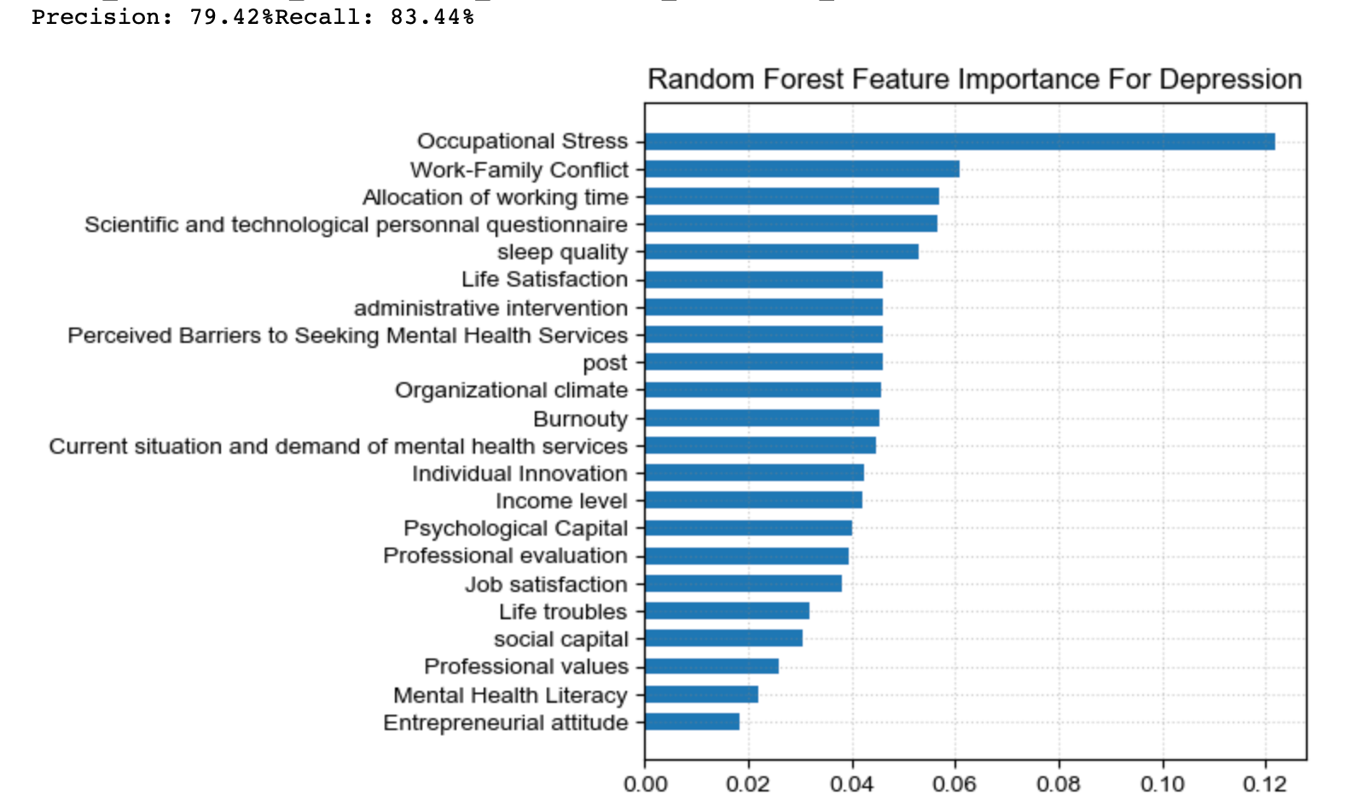

**参考文献**

Abbas, H., Garberson, F., Glover, E., & Wall, D. P. (2018). Machine Learning Approach for early detection of autism by combining questionnaire and home video screening. *Journal of the American Medical Informatics Association*, *25*(8), 1000–1007.

*Adasyn: Adaptive synthetic sampling approach for imbalanced learning ...* (n.d.). Retrieved April 7, 2023, from https://ieeexplore.ieee.org/document/4633969

Arbabshirani, M. R., Plis, S., Sui, J., & Calhoun, V. D. (2017). Single subject prediction of brain disorders in neuroimaging: Promises and pitfalls. *NeuroImage*, *145*, 137–165.

Batista, G. E., Prati, R. C., & Monard, M. C. (2004). A study of the behavior of several methods for balancing machine learning training data. *ACM SIGKDD Explorations Newsletter*, *6*(1), 20–29.

Breiman, L. (2001). Random forests. *Machine Learning*, *45*(1), 5–32.

Chandler, K. D. (2021). Work-family conflict is a public health concern. *Public Health in Practice*, *2*, 100158.

Díaz-Uriarte, R., & Alvarez de Andrés, S. (2006). Gene selection and classification of microarray data using Random Forest. *BMC Bioinformatics*, *7*(1).

Faragher, E. B., Cass, M., & Cooper, C. L. (2013). The relationship between Job Satisfaction and Health: A meta-analysis. *From Stress to Wellbeing Volume 1*, 254–271.

Fodeh, S., Li, T., Menczynski, K., Burgette, T., Harris, A., Ilita, G., Rao, S., Gemmell, J., & Raicu, D. (2019). Using machine learning algorithms to detect suicide risk factors on Twitter. *2019 International Conference on Data Mining Workshops (ICDMW)*.

Freudenberger, H. J. (1974). Staff burn-out. *Journal of Social Issues*, *30*(1), 159–165.

Frone, M. R. (2000). Work–family conflict and employee psychiatric disorders: The National Comorbidity Survey. *Journal of Applied Psychology*, *85*(6), 888–895.

郭菲，陈祉妍. (2019). 科技工作者心理健康需求与服务现状. *科技导报*, *37*(11), 18–27.

郭菲，王雅芯，刘亚男，等. (2020). 科技工作者心理健康状况及影响因素. *科技导报*, *38*(10), 90–102.

Hughes, A. A., & Kendall, P. C. (2009). Psychometric Properties of the positive and negative affect scale for children (panas-C) in children with anxiety disorders. *Child Psychiatry and Human Development*, *40*(3), 343–352.

Jenkins, R., Bhugra, D., Bebbington, P., Brugha, T., Farrell, M., Coid, J., Fryers, T., Weich, S., Singleton, N., & Meltzer, H. (2008). Debt, income and mental disorder in the general population. *Psychological Medicine*, *38*(10), 1485–1493.

Jordan, M. I., & Mitchell, T. M. (2015). Machine learning: Trends, Perspectives, and prospects. *Science*, *349*(6245), 255–260.

刘平平，王鹏，高峰强，等. (2012). 企业科技工作者工作压力与焦虑的关系.*中国健康心理学杂志*, *8*, 1172–1175.

Luo, J., Wu, M., Gopukumar, D., & Zhao, Y. (2016). Big Data Application in biomedical research and Health Care: A Literature Review. *Biomedical Informatics Insights*, *8*.

Mark, G., & Smith, A. P. (2012). Effects of occupational stress, Job Characteristics, coping, and attributional style on the mental health and job satisfaction of University Employees. *Anxiety, Stress & Coping*, *25*(1), 63–78.

马林梓，李波. (2021). *初中生心理健康影响因素的数据挖掘与预警机制研究——基于中国教育追踪调查数据*(硕士学位论文). 华中师范大学，山东.

Nadinloyi, K. B., Sadeghi, H., & Hajloo, N. (2013). Relationship between job satisfaction and employees mental health. *Procedia - Social and Behavioral Sciences*, *84*, 293–297.

Orrù, G., Monaro, M., Conversano, C., Gemignani, A., & Sartori, G. (2020). Machine learning in Psychometrics and psychological research. *Frontiers in Psychology*, *10*.

Pedregosa, F., Profile, V., Varoquaux, G., Gramfort, A., Michel, V., Thirion, B., Grisel, O., Blondel, M., Prettenhofer, P., Weiss, R., Dubourg, V., Vanderplas, J., Passos, A., Cournapeau, D., Brucher, M., Perrot, M., Duchesnay, É., & Metrics, O. M. V. A. (2011, February 1). *Scikit-Learn: Machine learning in Python*. The Journal of Machine Learning Research. Retrieved March 30, 2023, from https://dl.acm.org/doi/10.5555/1953048.2078195

Prout, T. A., Zilcha-Mano, S., Aafjes-van Doorn, K., Békés, V., Christman-Cohen, I., Whistler, K., Kui, T., & Di Giuseppe, M. (2020). Identifying predictors of psychological distress during COVID-19: A machine learning approach. *Frontiers in Psychology*, *11*.

Shatte, A. B., Hutchinson, D. M., & Teague, S. J. (2019). Machine learning in mental health: A scoping review of methods and applications. *Psychological Medicine*, *49*(09), 1426–1448.

Siegrist, J., & Li, J. (2016). Associations of extrinsic and intrinsic components of work stress with health: A systematic review of evidence on the effort-reward imbalance model. *International Journal of Environmental Research and Public Health*, *13*(4), 432.

Singh, P., Suar, D., & Leiter, M. P. (2011). Antecedents, work-related consequences, and buffers of Job Burnout among Indian software developers. *Journal of Leadership & Organizational Studies*, *19*(1), 83–104.

Shatte, A. B., Hutchinson, D. M., & Teague, S. J. (2019). Machine learning in mental health: A scoping review of methods and applications. *Psychological Medicine*, *49*(09), 1426–1448.

Sturm, R., & Gresenz, C. R. (2002). Relations of income inequality and family income to chronic medical conditions and Mental Health Disorders: National Survey. *BMJ*, *324*(7328), 20–20.

Toker, S., & Biron, M. (2012). Job burnout and depression: Unraveling their temporal relationship and considering the role of physical activity. *Journal of Applied Psychology*, *97*(3), 699–710.

Varoquaux, G. (2018). Cross-validation failure: Small sample sizes lead to large error bars. *NeuroImage*, *180*, 68–77.

Yang, T., Shen, Y.-M., Zhu, M., Liu, Y., Deng, J., Chen, Q., & See, L.-C. (2015). Effects of co-worker and supervisor support on job stress and presenteeism in an aging workforce: A structural equation modelling approach. *International Journal of Environmental Research and Public Health*, *13*(1), 72.

Zhang, Y., Chu, X., Sha, Y., Zeng, X., & Shen, T. (2019). Survey of job burnout and depression in standardized residency training programs in China. *Medicine*, *98*(35).

赵延东，石长慧，徐莹莹，黄造玉. (2020). 科技工作者职业倦怠的变化趋势及其组织环境影响因素分析. *科学与社会*, *10*, 62–75.